Культурология 2 курс ППССЗ Группа 44
Задание к 21.05.20
Практическое занятие № 4 Массовая и элитарная культура. Народная культура
- Ознакомьтесь с теоретическим минимумом по материалу темы.
- Выполните практические задания после теоретического минимума.

Теоретический минимум

Элитарная культура: признаки, особенности, примеры
Культура многогранна в своих формах и проявлениях. Культурологи неслучайно подчеркивают, что нас повсюду окружает мир культуры. И этот мир разнообразен точно также, как разнообразен сам человек, духовный мир людей и способы выражения человеческих мыслей. Среди различных форм и типов культуры особое значение для общества в целом и для каждого человека в отдельности имеет элитарная культура.
Элитарная культура есть в каждом обществе, и она во многом зависит от специфики эпохи и духа времени. Однако в какой бы период элитарная культура не существовала, она всегда имеет устойчивые признаки. Характеристика элитарной культуры во многом зависит от специфики уровня творцов и почитателей данной культуры. Не менее специфичны и сами произведения элитарной культуры. Наконец, элитарная культура несет особую миссию, обусловленную важными социальными и культурными функциями, которые она выполняет в обществе.
Для того, чтобы кратко раскрыть сущность элитарной культуры, понять ее назначение и выявить характерные черты, рассмотрим:
- понятие «элитарная культура» и «элита»;
- признаки элитарной культуры;
- особенности элитарной культуры в сравнении с массовой культурой;
- виды элитарного искусства;
- примеры элитарной культуры;
- характерные черты элитарной культуры.

ПОНЯТИЕ ЭЛИТАРНОЙ КУЛЬТУРЫ
Понятие «элитарная культура» происходит от слова «элита». Данное слово переводится с французского языка как «лучший», «отборный» и в нашем случае именно так характеризует определенный слой людей. Важно понимать, что характеристика элитарной культуры во многом зависит от верного понимания слова «элита».
Первоначально, несколько столетий назад, элита представляла собой совокупность людей особого, привилегированного (высшего) или аристократического класса. Люди такого класса занимали высокое положение в обществе благодаря происхождению или обладали исключительными знаниями.
Ограниченный круг посвященных имел большое влияние за счет доступа к власти и материальным благам. Одним из способов ограничения доступа к элите являлось не только происхождение, но и использование представителями элитного слоя людей особых символов, тайных знаков и даже целой системы кодов, для понимания которых требовались специальные познания. Например, латынь была языком образованной части населения и являлась недоступной для непосвященных. Особенно насыщенной сложными смыслами была религиозная сфера, где каждый священный предмет или элемент религиозной архитектуры хранил и передавал сакральные идеи.
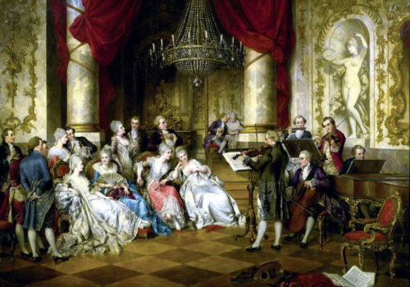
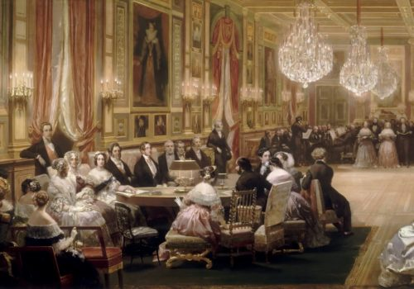
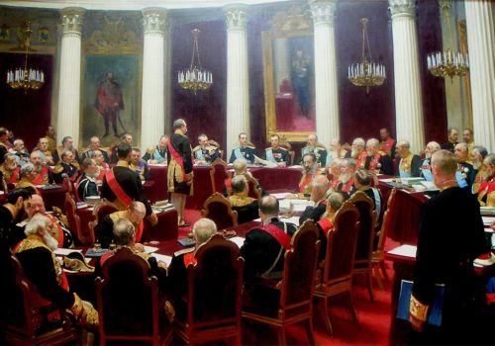
Сегодня элита, как правило, составляет ту небольшую «горстку» людей, которые обладают возможностью формировать духовное ядро культуры, а также во многом влиять на различные процессы в обществе. В связи с этим, принято считать, что к элите относятся люди избранные, которые обладают определенным превосходством перед остальной массой людей.
Элиту составляет сравнительно небольшой социальный слой людей, обладающих высоким уровнем интеллектуальных или эстетических, творческих качеств, благодаря которым происходит профессиональное осмысление мира, преобразование и совершенствование общества
В зависимости от особенностей элитарных качеств, высший слой могут представлять религиозная, политическая, научная, творческая и прочие виды элит, которые формируют разные формы элитарности и элитарной культуры. Благодаря особому положению в обществе и престижу, часто элиты имеют неограниченный доступ к власти, богатству, влиянию, информации, знаниям. Тем не менее, как полагают ученые, все же элита есть концентрация самых умных, изысканных, талантливых, исключительно одаренных, морально ответственных людей. Но так было не всегда.
Прототипом элиты можно назвать узкий и, как правило, закрытый круг людей в древнем обществе. Такие люди — представители духовных орденов, лож, салонов, жрецы, вожди, монахи и пр. обладали исключительными знаниями и имели доступ к хранению и трансляции верований и священных знаний (например, могли ответь на вопрос — почему идет дождь или гремит гром). Постепенно социальный опыт данного слоя людей и хранимые им знания стали складываться в учения, идеологию, научные школы, религиозные взгляды и т.д. Так в обществе возникла элитарность.
Элитарность как феномен представляет собой избранность и исключительность чего-либо, принадлежность к высшим, немногочисленным, замкнутым и сложным для понимания формам культуры
Элитарная культура, присутствующая и в наши дни, оформилась лишь с появлением настоящей элиты в XIX веке, которая культивировала элитарность в своем поведении, в ценностях и принципах жизни. Параллельно с этим, продукты элитарной культуры стали приобретать черты не только утонченности и глубокой духовности, но и высокого мастерства. Именно в этом время мыслители осознали роль элитарной культуры как нравственного маяка, который способен освещать дорогу массам.
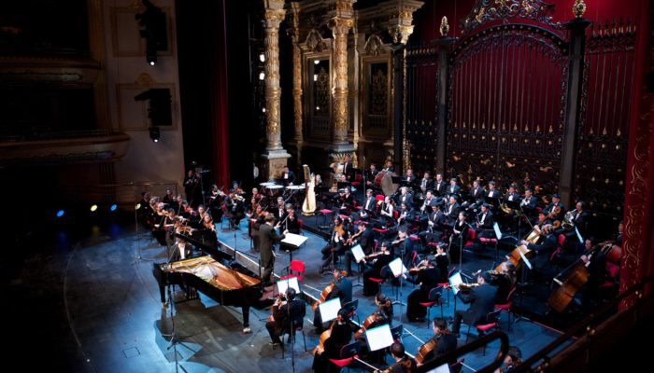

Сегодня на элиту обществом возлагаются надежды как на источник преобразования и совершенствования мира, поскольку именно элита способна к профессиональному осмыслению и описанию окружающей нас реальности (мира природы, космоса, экономики, политики, социальных проблем и пр.). Деятельность элит сосредоточена как в области творческой деятельности (например, импрессионисты или символисты), так и сфере философии (например, философия экзистенциализма), политики (например, политические теории), религии (например, религиозные учения).
Элитарная культура производит исключительные по смысловому наполнению и неординарные по своей природе образы, идеи, системы мировоззрения и так далее. Элитарная культура – это всегда высокая эстетика и глубина мысли. Однако отвечая на вопрос о том «что такое элитарная культура», ученые все же чаще всего делают акцент на художественной стороне элитарности и связывают данную культуру, прежде всего, с творчеством. Самые простые примеры элитарной культуры: произведения классической музыки, балет, произведения классической художественной литературы, многие театральные постановки, классическая живопись и т.д.
Элитарная культура – это особая форма культуры, характерными чертами которой являются высокий уровень осмысления реальности, ограниченный круг потребителей, уникальность и духовная глубина создаваемых текстов
Благодаря образованности как неотъемлемому компоненту элитарной культуры, ее творцы, также как и почитатели, в своем большинстве характеризуются высоким интеллектуальным уровнем. Также для элитарной культуры свойственна утонченность, высокий уровень духовности и эстетики (следовательно, тонкого понимания прекрасного и умения его выразить, описать) и способность возвысится над повседневностью. В связи с этим, элитарная культура предназначена для того, чтобы задавать векторы духовного развития общества.

ЭЛИТАРНАЯ И МАССОВАЯ КУЛЬТУРА
Характеристика элитарной культуры будет более наглядной и понятной, если рассмотреть две формы культуры и сравнить элитарную с массовой культурой, которая является противоположной по своей сущности. Данные формы культуры стали очевидными для ученых в XIX веке, когда в обществе обозначились две тенденции культурного развития. И появление элитарной культуры ознаменовалось в момент осознания мыслителями социального разрыва между элитой и массой, а затем элитарной и массовой культурой.
Массовая и элитарная культура отличаются по ряду аспектов. Сравнительный анализ массовой и элитарной культуры кратко представлен в расположенной ниже таблице. Таблица «Массовая и элитарная культура» составлена исходя из следующих критериев:
- особенности автора произведения культуры;
- характер аудитории, для которой предназначены произведения культуры;
- уровень мастерства при создании текстов культуры;
- особенности культурных текстов;
- доступность произведений культуры для понимания.

Таблица «Массовая и элитарная культура»
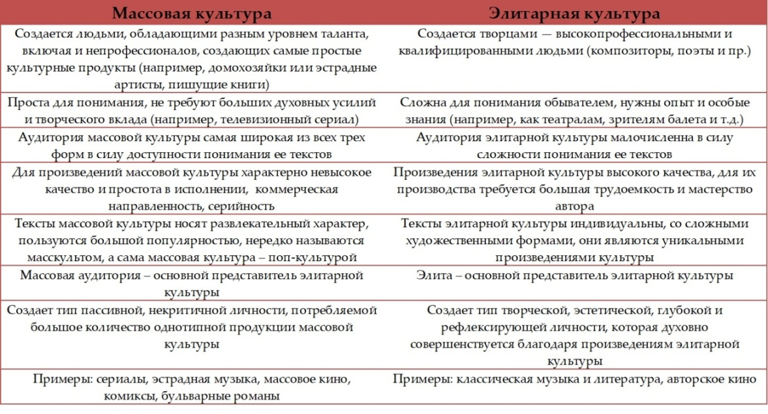
Как следует из таблицы, элитарная и массовая культуры являются антиподами и противоположными формами культуры. Авторы элитарной культуры – это творцы и гении, создающие на высокопрофессиональном уровне культурные тексты. Тогда как для создания произведений культуры массовой не требуется ни исключительное мастерство, ни глубокое проникновение в суть произведения.
Массовая культура насыщена стереотипами и шаблонами, она проста и незамысловата по своей сущности. Следовательно, для понимания продуктов массовой культуры не обязательно обладать какими-то выдающимися способностями или опытом. Напротив, произведения элитарной культуры характеризуются высоким эстетическим уровнем и духовным содержанием. В связи с этим, публика элитарной культуры более разборчива и притязательна к выбору художественных произведений.
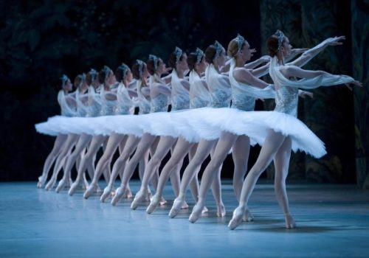
В связи с этим, массовая культура создает определенный тип личности, который пассивно потребляет большое количество однотипных культурных текстов – кинофильмов, романов, телевизионных передач, фотографий. Тогда как элитарная культура за счет художественной насыщенности своих произведений, а также обращаясь к глубинам души человека и к вопросам человеческого бытия, оказывает влияние на духовный рост личности. Если элитарная культура преимущественно заставляет задумываться, созерцать, осмыслять или получать эстетический эффект, то массовая прежде всего служит средством отвлечения от проблем реальности.
Поэтому произведения элитарной культуры нередко со стороны массовой аудитории становятся предметом критики и насмешек именно в результате непонимания элитарных форм, практик, текстов. Более понятными для большинства людей являются музыкальные произведения, которые звучат в эфире массовых радиостанций, простые изображения (фото, реалистичные картинки и пр.), телевизионные сериалы и блокбастеры, бульварные романы, комиксы и так далее.
Между тем, элитарная и массовая культура находятся в постоянном взаимодействии. Например, мотивы и сюжеты элитарной культуры нередко востребуются авторами произведений массовой культуры, и упрощенный вариант элитарных текстов становится доступным для массовой аудитории. Так, например, происходит, когда в массовом кинематографе или в современной литературе, заимствуются сюжеты из произведений элитарной культуры.

ПРИЗНАКИ ЭЛИТАРНОЙ КУЛЬТУРЫ
Признаки элитарной культуры необходимы для того, чтобы отделить ее от прочих форм и типов культур. Обобщая все, что было сказано выше, мы можем обозначить основные признаки элитарной культуры.
Первый признак элитарной культуры заключается в том, что авторами произведений данной культуры выступают одаренные творческие люди, гениальные личности, которые способны создавать шедевры, т.е. непревзойденные по уровню мастерства культурные тексты
Действительно, важным признаком элитарной культуры является мастерство и профессионализм авторов, создающих элитарные тексты. Творцы элитарной культуры, как правило, люди с нестандартным решением и взглядом на мир, утонченные и талантливые, умело использующие сложный язык искусства. Такие авторы составляют элиту науки и искусства, именно они создают шедевры, актуальные во все времена произведения культуры.
Также для творческих элит, помимо гениальности, характерно то, что они, как правило, создают новые направления в искусстве, открывают новые грани художественного языка. Авторы элитарной культуры, кроме того, часто выражают протест большинству в своих произведениях, критикуют с помощью искусства мысли, слова, учений существующий порядок. Например, Михаил Булгаков в романе «Мастер и Маргарита» не только отдал дань христианству, но и мастерски показал всю негативную сторону советского режима и нравов того времени.
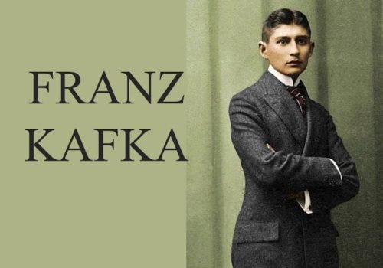
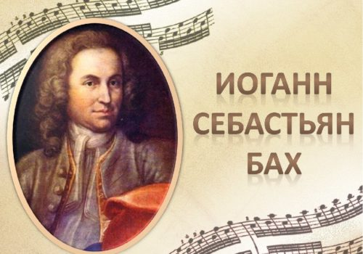
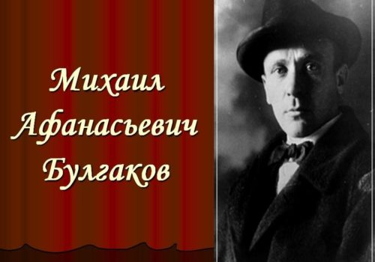
Наконец, следует отметить, что творцы элитарной культуры очень часто опережали время, они были не всегда приняты обществом и лишь после смерти приобретали всемирную известность и признание. В частности, таковыми были романтики или представители авангардизма в искусстве. Сложный путь признания прошли Уильям Шекспир, Николай Гоголь, Иоганн Себастьян Бах, Эдгар По, Франц Кафка, Винсент Ван Гог и другие деятели искусства.
Второй признак заключается в том, что произведения элитарной культуры имеют индивидуальный почерк, они малопонятны для обычного человека, поскольку часто носят авангардный, неординарный, инновационный, уникальный характер
Элитарная культура проявляется в окружающей нас реальности, прежде всего, через художественные произведения (культурные тексты), которые обладают явными характерными свойствами. Произведения элитарной культуры становятся эталонными, образцовыми для многих, они утверждают духовные ценности, открывают целый мир чувств, мыслей, идей. И это является следствием специфики процесса их появления.
Создание элитарных текстов культуры процесс весьма трудоемкий, он требует максимум интеллектуальных и эстетических усилий, а также зависим от вдохновения художника и прочих условий. В связи с этим, результатом элитарного творчества становятся уникальные произведения культуры, обладающие индивидуальным почерком, отражающим талант автора. Например, искусствоведы нередко отмечают, что гениальный писатель имеет свой «слог», а художник или музыкант «манеру исполнения».
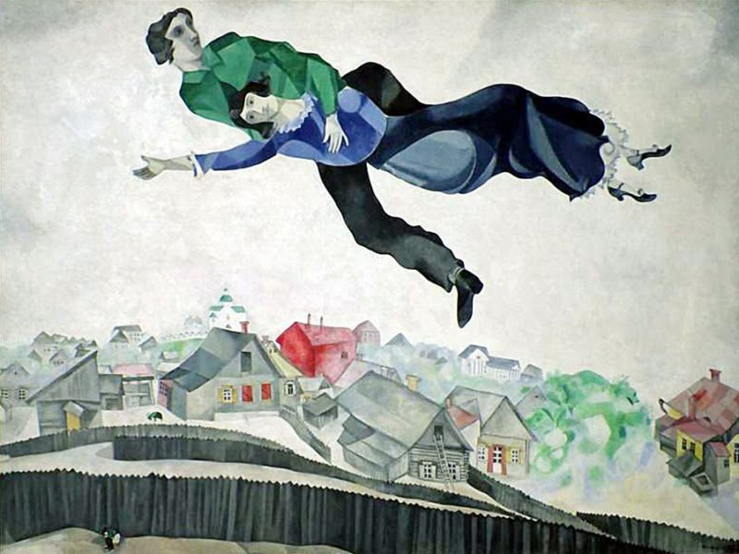
Часто бывает так, что произведения элитарной культуры первоначально являются непонятными для большинства, поскольку они носят прорывной, передовой, неординарный характер, то есть идут в «авангарде» искусства. Из-за сложности художественного языка или философской глубины содержания, произведения элитарной культуры являются малодоступными для большинства. Такие произведения проще понять высокообразованному человеку или знатоку, обладающему соответствующим художественным вкусом.
Третий признак элитарной культуры заключается в том, что ее тексты обладают элитарностью лишь при условии полного сочетания формы и содержания (нарушение хотя бы одного из них снижает уровень произведения культуры)
Элитарная культура имеет существенный признак, который заключается в том, что форма и содержание произведения культуры должны всегда совпадать. Рассмотрим это на примере музыки или живописи. В частности, симфония Л.В. Бетховена не потеряет своей элитарности лишь в случае соблюдения содержания мелодии и уровня ее исполнения (например, симфоническим оркестром). Но если мы меняем формат или подачу симфонии, то оно сразу же теряет статус элитарного произведения культуры. Например, если звучит рингтон симфонии или она исполняется на гитаре в компании друзей, это уже не элитарная культура. То же самое относится и к содержанию элитарного произведения культуры, которое должно быть точно таким, каким его создал автор. А вот интерпретация произведения культуры (музыкантами, артистами, чтецами и т.д.) может быть разной, однако, при условии высокого профессионализма исполнителя.
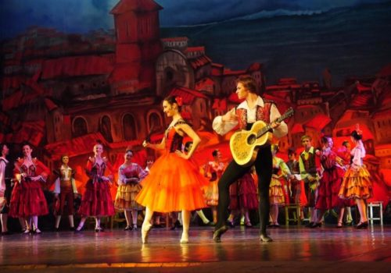
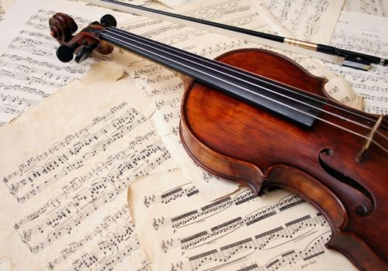
Что касается живописи, тут примером может быть подлинная картина Марка Шагала, которая хранит руку и дух художника. Для элитарной культуры важна подлинность произведения, которое создается творцом в едином экземпляре. Тогда как картина М.Шагала может быть изображена и на рулоне обоев или в качестве обертки упаковки. В этом случае картина теряет статус элитарной.
Эти примеры говорят о том, что для элитарной культуры существенное значение имеет тесная связь между текстом (содержанием) и формой, а также в некоторых случаях исполнением текста профессиональными мастерами (музыкантами, актерами, певцами и пр.).
Четвертый признак элитарной культуры заключается в том, что ее потребителями является немногочисленная и образованная аудитория
Элитарную культуру важно научиться понимать, а для этого требуются усилия интеллектуальные, творческие (например, постигать азы балетного искусства или уметь понимать классическую литературу, театр и т.д.). В связи с этим, аудиторией элитарной культуры не может быть большая масса людей. Скорее, это небольшой социальный слой, обладающий определенным уровнем образования, готовый к осмыслению и созерцанию высокопрофессиональных художественных текстов.
В частности, для понимания текстов элитарной культуры нередко требуются специальные знания. Например, чтобы проникнуть в суть романа современного писателя и ученого Умберто Эко «Имя розы», необходимо как минимум знать закономерности развития исторического процесса. А если читатель обладает философскими знаниями и разбирается в специфике средневековой культуры, роман откроется ему самыми разными оттенками. Наконец, мастерство данного писателя заключается еще и в том, что и заурядный читатель найдет в романе захватывающий сюжет, хотя и освоит лишь верхний слой произведения культуры и не поймет богатство других более глубоких, философских слоев.
Именно поэтому для неподготовленной аудитории могут показаться сложной для понимания выставка работ художников-кубистов, точно также как и оперная партия. Тогда как для ценителя и знатока оперы отдельная оперная постановка может открыть неординарный взгляд на умелое сочетание звука, мелодии, голоса, эмоций, чувств, драматургии. В связи с этим, мыслители в своих научных работах еще более 100 лет назад подчеркивали, что элитарная культура существует для ценителей, творчески одаренных людей. Аудитория элитарной культуры готова к тому, чтобы задуматься о вечных проблемах человечества, о смысле жизни, о непреходящих ценностях.

ПРИМЕРЫ ЭЛИТАРНОЙ КУЛЬТУРЫ
Для того, чтобы рассмотреть элитарную культуру в конкретных примерах, достаточно сосредоточиться на ее текстах – художественных произведениях. Примеры элитарной культуры позволяют проследить и отметить все признаки элитарности, которые в этом случае становятся более наглядными, видимыми, явными.
Следует сразу отметить, что для элитарного искусства характерны именно те виды, где возможно достичь абсолютных вершин элитарности, неограниченной для творца полетом художественной мысли. Однако ниже представлен не исчерпывающий список видов элитарного творчества, а лишь некоторые, наиболее яркие примеры, жанры, виды данного искусства.
МУЗЫКА
Яркими примерами элитарного творчества в области музыки является вся плеяда шедевров, которые были созданы гениальными композиторами. В частности, сюда относятся «Бранденбургские концерты» И.С. Баха, «Времена года» П.И. Чайковского, концерты и симфонии С.В. Рахманинова, «Осенний вальс» и «Весенняя рапсодия» Ф.Шопена и пр.
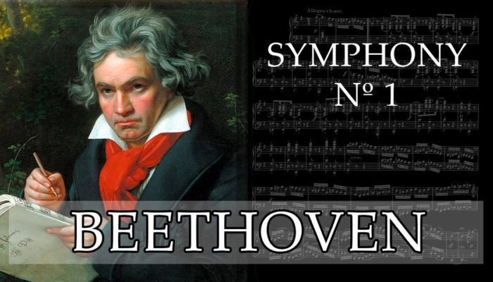
БАЛЕТ
Отдельной частью музыкальной культуры следует считать балет, который изначально существовал именно в рамках статуса элитарного творчества. Балет есть не что иное, как искусство сочетания гениальной музыки и красоты движения тела, безупречных линий и мастерства актерских эмоций. Эстетика балета недоступна большинству массовой аудитории, однако, например, сюжетные линии или игра артистов могут привлечь и рядового зрителя. Большую известность во всем мире получили такие балетные постановки, как «Спартак», «Щелкунчик», «Спящая красавица», «Жизель» и т.д.
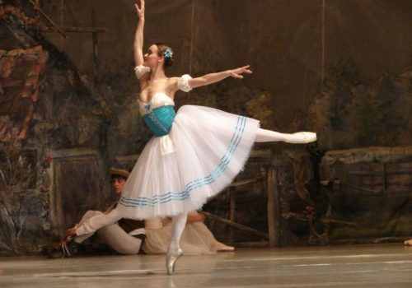
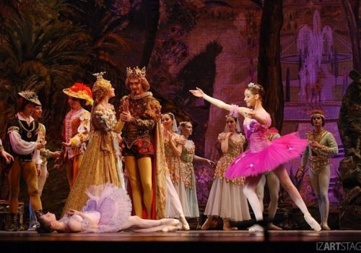
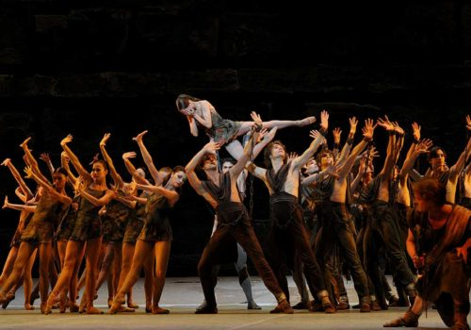
ТЕАТР
Также как и балет, театр изначально являлся искусством достаточно элитарным, то есть не для каждого зрителя, а лишь для тех, кто его понимал и ценил. В театре, как ни в каком другом виде искусства происходит синтез литературы, музыки, хореографии, вокала и других элементов художественного языка. С помощью игры актера в театре демонстрируются, проживаются, утверждаются идеи, мысли, ценности. Среди тех театров, которые стремятся поддерживать статус элитарных, обычно называют драматические театры (театры драмы), большие театры, театры пантомимы, оперные театры, балетные театры и т.д.
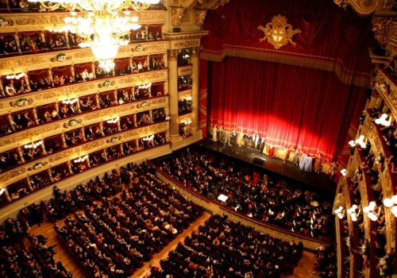
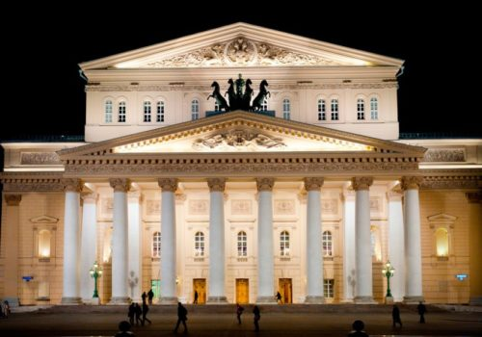
ЛИТЕРАТУРА
Элитарная литература – это результат вербального творчества, создаваемого на высоком духовном уровне. Литература для элит является самым благодатным и образцовым средством искусного выражения идей. В литературе с помощью художественных образов и мастерства слова творцы имеют возможность создавать воображаемый мир, который гениально отражает нашу реальность. Среди авторов, которые пополнили сокровищницу элитарной литературы, следует, например, назвать таких, как: Ф.М. Достоевский, М.А. Булгаков, Н.В. Гоголь, М.Ю. Лермонтов, Л.Н. Толстой, И. Бунин, У. Шекспир, В. Гюго, А. Камю, Г. Гессе, Э.По, М. Пруст, У.Эко, Ф. Кафка и др.
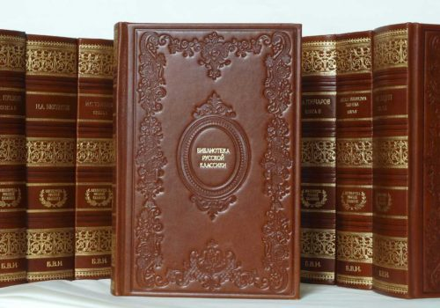
ЖИВОПИСЬ
Элитарная живопись представляет собой целую совокупность различных направлений: абстракционизм, сюрреализм, кубизм, футуризм и пр. Художники, работающие в рамках этих направлений создавали новые способы видения окружающей реальности, экспериментировали с формами, линиями, цветом и т.д. Среди наиболее неординарных следуют назвать такие работы как «Черный квадрат» К. Малевича, «Автопортрет» Ван Гога, «Постоянство памяти» С. Дали, «Девочка на шаре» П. Пикассо, «Крик» Э. Мунка и др.
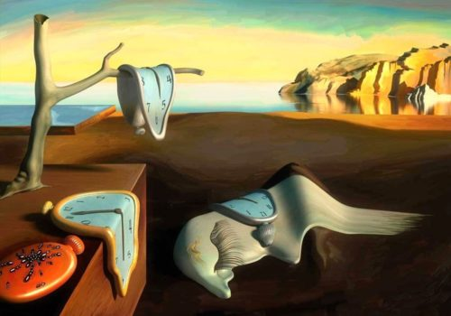
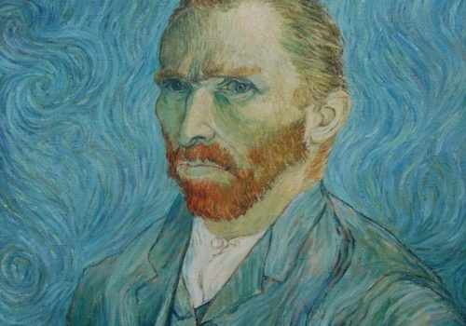
Следует также добавить, что и в других видах искусства можно наблюдать примеры элитарного творчества, в том числе в кинематографе (например, авторское кино) или в мире швейного искусства (например, высокая мода и произведения известных кутюрье).

ХАРАКТЕРНЫЕ ЧЕРТЫ ЭЛИТАРНОЙ КУЛЬТУРЫ
Исходя из того, что сказано выше обобщим и перечислим основные характерные черты элитарной культуры.
Итак, элитарная культура:
- имеет сугубо субъективный характер процессов создания текстов культуры, а также их потребления, осмысления и интерпретации с помощью индивидуальной рефлексии со стороны каждого человека (данная особенность объясняется наличием в художественных произведениях элитарной культуры многогранности и недосказанности, что свойственно гениальности творцов);
- существует в виде обособленной, узкой культурной практики, сакральной и табуированной, недостижимой для многих людей;
- функционирует с помощью сложного для использования и понимания культурного языка в виде кодов, символов, знаковых систем, условных деталей, которые нередко признаются в качестве обязательных (например, в живописи или архитектуре особый язык цвета, линий, форм);
- обладает способностью позитивно воздействовать на духовный рост и сознание человека, внутренне преображая и просвещая его;
- осмысляется массовой аудиторией как культура ради культуры, без практической значимости (например, с позиции элитарности сложно ответить на вопрос: «зачем нам читать произведения Ф.М. Достоевского, если они не принесут никакой пользы?»)
- развивается постоянно благодаря тому, что ее представители стремятся к созданию новаторских форм и стилей, «ломают стереотипы» и устоявшиеся традиции (отсюда появляются новые жанры и направления в искусстве);
- оперирует уникальными фрагментами смыслов, неожиданными контекстами и транслирует неповторимые срезы реальности, исключительные по своей философской глубине (например, при всей простоте картина «Черный квадрат» Казимира Малевича уникальна по смыслу и раскрывается он лишь в определенном контексте);
- существует часто в рамках круговорота: от революционных идей авторов-одиночек и их открытий, которые не принимаются обществом, до принятия и понимания, а также включения произведений элитарной культуры в школьную программу;
- предоставляет носителям элитарности (поэтам, художникам, скульпторам, архитекторам, актерам, музыкантам, философам ученым, композиторам, писателям и др.) возможность для творческого выражения.
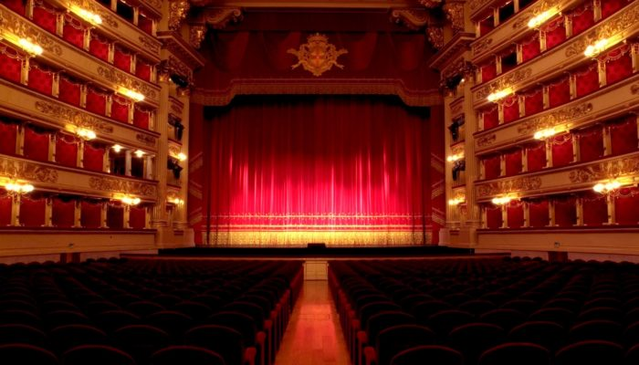
Более кратко характерные черты элитарной культуры могут быть выражены следующим образом. Элитарная культура по своей природе:
- креативна и инновационна;
- сложна для понимания многими людьми;
- замкнута, закрыта, аристократична;
- авангардна и неординарна по уровню творческого мастерства;
- ориентирована на одаренных и образованных людей;
- противостоит культурным стереотипам, клише, шаблонам;
- нестандартна и оригинальна в художественных решениях;
- глубоко духовна;
- имеет философский подтекст;
- находится на грани эксперимента;
- высокопрофессиональна;
- определяет будущее;
- критична и драматична;
- предоставляет возможность для творческой реализации;
- эстетична и высокохудожественна.

ЗНАЧЕНИЕ ЭЛИТАРНОЙ КУЛЬТУРЫ
Миссия элитарной культуры заключается в том, что именно в рамках этой формы культуры формируется и поддерживается духовное ядро общества.
Элитарная культура призвана быть ориентиром, эталоном, который задает векторы духовного развития общества
Как показывает исторический опыт человечества, значимость элитарной культуры особенно возрастает в период кризиса, когда обществу требуется осмысление прошлого и объективное видение перспектив. В тот период, когда разрушается привычная иерархия ценностей и строится новая (например, период начала ХХ века в России или период 90-х годов этого же столетия) требуется интеллектуальный поиск новой духовной матрицы общества и ее обоснование. Именно в этом время в обществе возникает особый интерес к творчеству мыслителей, писателей, философов, авторов самых разных учений.
Элитарная культура является сокровищницей лучших достижений человеческой мысли, образцов выдающегося творчества
С помощью элитарной культуры искусство не стоит на месте, появляются новые направления художественной деятельности, которые открывают новый взгляд на окружающую реальность, показывают мир с разных ракурсов. Кроме того, элитарная культура представляет собой ту кладезь идей, из которой появились социальные, политические, экономические, религиозные и прочие системы мировоззрения.
Элитарная культура через культивируемые идеи, смыслы, стили нравственно и эстетически воспитывает, просвещает и преображает личность, приобщает человека к прекрасному, формирует многогранную картину его мира
Постигая тексты элитарной культуры, человек не просто впитывает идеи и смыслы, которые декларирует и утверждает творец, но и сам преображается. Читая классическую литературу и философию, созерцая вершины поэзии, посещая оперный театр или художественную галерею, человек совершенствуется, в том числе накапливает свой креативный и интеллектуальный потенциал. Важно также и то, что элитарное творчество учит нас думать, рефлексировать, осмыслять, а также приобщает к высоким ценностям.

народная КУЛЬТУРа

Народная (традиционная) культура — устойчивая разновидность культуры, в основе которой лежат стабильные, крайне медленно эволюционирующие нормы, ценности, принципы, предписания и модели группового поведения, определяющие все стороны жизнедеятельности конкретного сообщества людей. Они освящены религиозной и мифологической символикой, имеют характер «святынь», бережно охраняются и воспроизводятся из поколения в поколение. Определяющими признаками такой культуры выступают традиция, привычка, сила обычаев, ориентация на наследие предков, ритуализм, жесткий нормативизм, тотальное господство групповых воззрений.
Народная культура универсальна. Она определяет весь уклад жизни: отношение с природой, освоение внешней среды, сферу хозяйственной деятельности, характер жилища, одежды, питания, статусно-ролевую организацию, брачно-семейные и межличностные отношения, верования, поверья, язык, знания и все остальное. По своему содержанию традиционная культура проста, доступна, понятна, наглядна. В ней иррациональные ценности и действия доминируют над рациональными. Здесь торжествуют принципы естественности, глубины, основательности, древности, жесткого коллективизма, низких индивидуальных притязаний личности, догматизма, инерционности, закрытости. Самодостаточность исключительно высока; можно сказать, что она находится на полном самообеспечении. Связи с другими культурами весьма спонтанны и ограниченны, аккультурация скорее эпизод, нежели закономерность ее функционирования. Наиболее значимыми составляющими традиционной культуры являются: мифы, легенды, предания, фольклор, ритуалы, обычаи, обряды, способы общения, формы повседневного быта, хозяйственная деятельность, воспитание детей, игры. Стержень традиционной культуры составляет религия, выступающая связующим звеном всей системы культуры и ее мировоззренческой основой. Степень гетерогенности невелика, а порой незаметна, структурная устойчивость максимальна. Доминирующие институты — церковь, семья, община, армия.
Народная культура своими корнями уходит в древнейшие времена. К ней относятся те элементы и структуры, которые обладают этнической спецификой и выполняют этноинтегрирующую функцию данного народа.
Традиционная культура создается людьми, находящимися в замкнутом социальном и географическом пространстве, связанными общностью происхождения и хозяйственной деятельности. Культурная коммуникация здесь осуществляется непосредственно, путем активных межличностных контактов и повседневного воспитания детей в семье и общине. Знания и умения, культурный опыт в целом, передаются напрямую от родителей детям, от мастера — ученику, от священника — прихожанам, минуя иные институционально-организационные формы. Они не требуют специальной подготовки для восприятия и технических средств для хранения и воспроизводства культурного наследия.
Народная культура внепрофессиональна и анонимна, в ней отсутствуют четкая специализация и авторство. Это безымянная культура. Она является продуктом коллективного творчества, роль индивидуального начала весьма незначительна, в силу чего невозможно назвать автора песни, стихов, легенд и многого другого. Специализация, если она и имеет место, крайне низкого фрагментарного уровня. Гармонист, шарманщик — он же одновременно и рыбак, плотник, земледелец, торговец. Разумеется, в отдельных случаях профессионализм может иметь место там, где речь идет об особых, относительно сложных сферах деятельности.
Функционально народная культура производит главным образом средства поддержания физического существования людей — в первую очередь продукты питания. Разрыв между обыденной культурой крестьянского бытия и специализированными знаниями и умениями сельскохозяйственного труда незначителен.
Традиционная культура доминирует в аграрных (доиндустриальных) обществах. В процессе модернизации социума, его перехода к капиталистическому укладу, формирования наций, народная культура утрачивает свои незыблемые позиции, растворяется в культуре национальной. Последняя выстраивается как объединяющая надстройка над различными традиционными субкультурами, задает новые стандарты и эталоны социокультурных черт нации, снижает остроту социально-ценностных напряжений между разными, прежде всего этническими группами людей. Подобное очевиднее всего происходит в языке, производстве, быту, формах общения, образовании, письменности, искусстве. Вместе с тем в мире очень мало моноэтнических государств. В силу чего почти в каждой стране имеются одна – две субкультуры большинства и субкультуры меньшинств. Их количество может достигать многих десятков. Между субкультурами большинства и меньшинства могут быть отношения компромисса, диалога и конфликта.
Разумеется, традиционная культура полностью не исчезает, а сохраняется небольшими ареалами, в основном в сельской местности и отдаленных районах. Русская народная культура, например, основательнее сохранилась в среде русских переселенцев, проживающих в Бразилии, Боливии, Китае, нежели в самой России. В современных обществах западного типа традиционная культура скорее является напоминанием о прошлом, нежели реальным настоящим. В обществах восточного и африканского типов она значительно сохранила свои позиции, причудливо сочетаясь с фрагментами современной культуры.
Практические задания
- Посмотрите отрывок из фильма «Николо Паганини» 1982 года.
https://yandex.ru/video/preview/?filmId=13792134843985062769&text=никколо%20паганини%201982%20каприс%2024&path=wizard&parent-reqid=1590014491641884-393132109258008531200126-production-app-host-man-web-yp-327&redircnt=1590014498.1 (с начала и до 1 минуты 50 с. )
Объясните, можно ли произведение великого Н.Паганини «Каприс 24» считать произведением элитарной культуры? Что делает его таковым? Каким образом в этом отрывке показана гениальность великого композитора и скрипача?

Теперь внимательно прослушайте это же самое произведение в исполнении одного из самых виртуозных гитаристов современности Виктора Зинчука.
https://yandex.ru/video/preview/?filmId=16037862195609722882&text=никколо+паганини+1982+каприс+24&path=wizard&parent-reqid=1590014491641884-393132109258008531200126-production-app-host-man-web-yp-327&redircnt=1590014498.1

Чем различаются оба исполнения? Можно ли утверждать, что «Каприс 24» в исполнении Зинчука – это уже массовая культура? Объясните, какими художественными средствами показана виртуозность исполнения в художественном фильме и в видеоклипе.

- Ознакомьтесь с характеристиками массовой культуры и попробуйте сформулировать условия, которые необходимы для возникновения массовой культуры.
3. Приведите примеры, когда народная культура может становиться источником альтернативных, «субкультурных» проявлений, которые не всегда способствуют духовному росту человека.

